
合肥工业大学
计算机与信息学院
作业

课 程：汇编语言程序设计

专业班级：计算机科学与技术23-3班

学 号：2023212290

姓 名：朱清扬

成 绩：

朱清扬 计科23-3班 2023212290

第二章作业

2-1已知DS=2000H,BX=0100H，SI=0002H，存储单元[20100H]~[20103H]中依次存放12H、34H、56H、78H，[21200H]~[21203H]中依次存放2AH、4CH、B7H、65H，说明下列每条指令执行后 AX 寄存器的内容。
- mov ax，1200h
- mov ax，bx
- mov ax,[1200h]
- mov ax, [bx]
- mov ax, [bx+1100h]
- mov ax, [bx+si]
- mov ax，[bx][si+1100h]

答：（1）ax = 1200h
（2）ax = 0100h
(3) ax = 4C2Ah
(4) ax = 3412h
(5) ax = 4C2Ah
(6) ax = 7856h
(7) ax = 65B7h

2-6 给出下列各条指令执行后 AL值，以及 CF、ZF、SF、OF 和 PF 的状态。
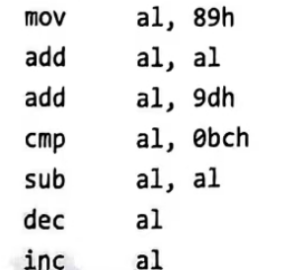

答：AL = 89H
AL = 12H CF = 1,ZF = 0,SF = 0,OF = 1,PF = 1
AL = 0AFH CF = 0,ZF = 0,SF = 1,0F = 0,PF = 1
AL = 0AFH CF = 1,ZF = 0,SF = 1,OF = 0,PF =1
AL = 0H CF = 0,ZF = 1,SF = 0,OF =0,PF = 1
AL = 0FFH CF =0,ZF =0,SF =1,0F = 0,PF = 1
AL = 0H CF = 0,ZF =1,SF = 0,OF = 0,PF =1

2-8 分别用一条汇编语言指令完成如下功能。
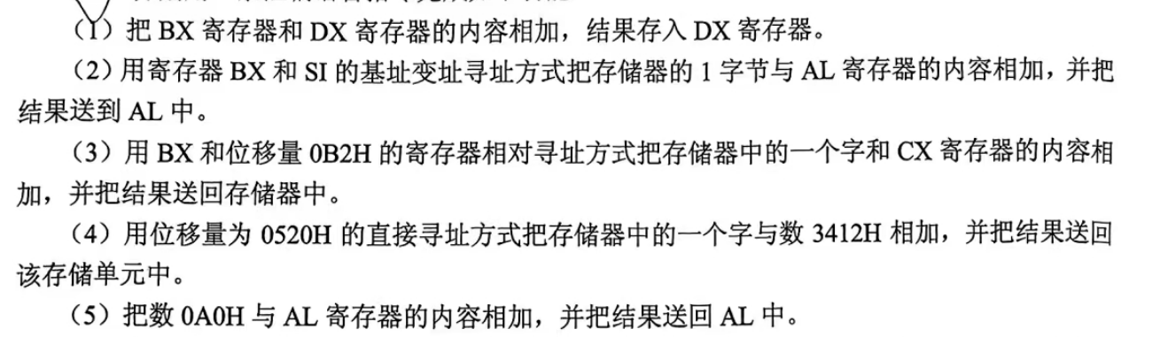

答：（1）add dx,bx
(2) add al,[bx+si]
(3) add [bx+0b2h],cx
(4) add word ptr [052h],[3412h]
(5) add al,0a0h

2-10 指出下列指令的错误。
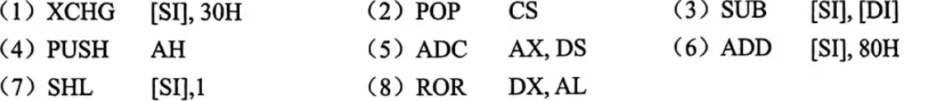

答：（1）xchg不能对立即数操作
（2）pop指令实质上是弹栈赋值，不能直接对段寄存器赋值
（3）[]代表存储单元，不能对两个存储单元进行加法
（4）只能对整个寄存器进行压栈操作
（5）不能对ds进行adc操作
（6）没有对[si]进行准确的操作描述
（7）没有对[si]进行准确的操作描述
（8）第二个操作数是立即数或者cl寄存器中的数

2-20 判断下列程序段跳转的条件。
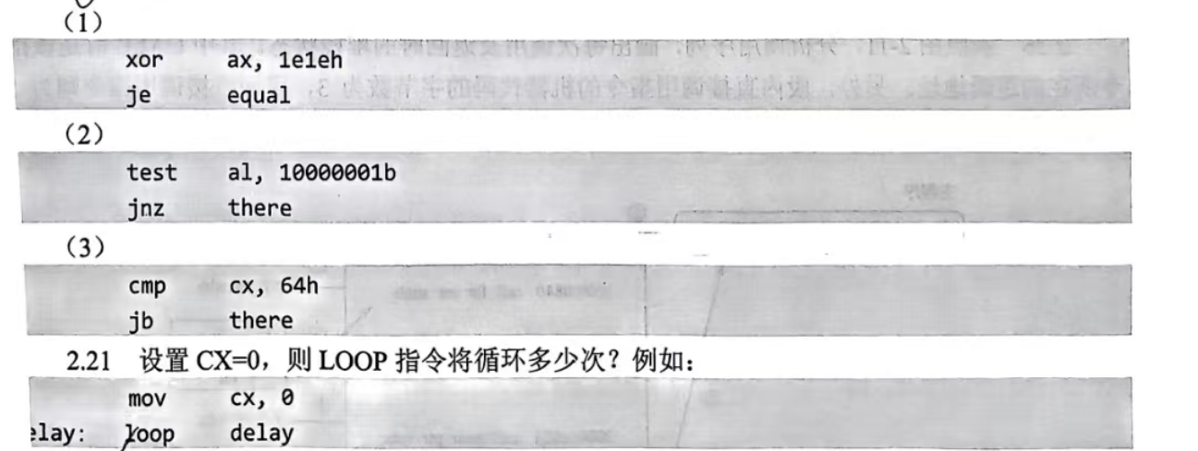

答：（1）异或后为0
（2）al中D8或D0一个为1
（3）cx<64h

2-22 假设 AX和 SI存放的是有符号数，DX和 DI存放的是无符号数，请用比较指令和条件转移指令实现以下判断:
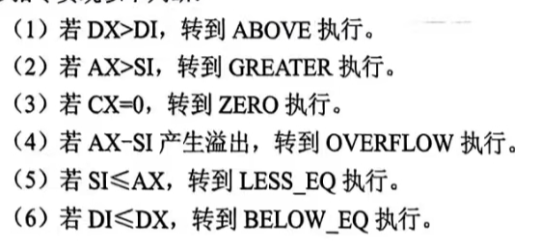

答：
（1）cmp dx,di
ja above
(2) cmp ax,si
Jg greater
(3) cmp cx,0
Jz zero
(4) sub ax-si
J0 overflow
(5) cmp si,ax
Jng less_eq
(6) cmp di,dx
Jna below_eq

2-24按照下列要求，编写相应的程序段。
（3）编写一个程序段，在 DX高4位全为0时，使 AX=0，否则使 AX=-1。
（6） 已知字符串 string 包含有 32KB 内容，将其中的“s”符号替换成空格。
（7）一个100字节元素的数组的首地址为array，将每个元素减1(不考虑溢出)存于原处

答：
（3）test dx,0f000h
Jz zero
Zero: mov ax,0
Mov ax,-1
(6) mov ax,offset string
S: Cmp [ax],’s’
Jnz not_zero
Mov byte ptr [ax],’ ‘
Not_zero:inc ax
Loop s
(7)mov ax,0
mov cx,100
Loop s
S:dec cx
Dec word ptr arr[ax]
add ax,1h

